Тема 2. Построение графической модели
Урок 6. Построение длительной растущей волны Элиота 2016-2018.

Прежде, чем перейти к построению графика, следует напомнить отличия при построении СРАЗУ ВСЕЙ длительной волны от ПОШАГОВОГО построения средних волн.
Так, при черчении графика длительной волны последовательным построением средних волн (ПОШАГОВО) наклонная линия при нахождении точек максимума и минимума в два шага проводится таким образом, чтобы между ее концами находилось НЕЧЕТНОЕ количество вертикальных линий. Однако, если точки 1 и 2 расположены выше вспомогательной линии, то точка 1 находится проведением наклонной линии между ЧЕТНЫМ количеством вертикальных линий.
При построении СРАЗУ ВСЕЙ длительной волны с последующей ее разбивкой на средние волны для нахождения точек максимума и минимума волны в два шага наклонная линия проводится таким образом, чтобы между ее концами находилось ЧЕТНОЕ количество вертикальных линий. Однако. если при построении падающей волны точка 2 расположена выше, а точка 1 ниже вспомогательной линии, проведенной на уровне последнего шага предыдущей средней волны (точка 4), наклонную линию для нахождения точки 2 проводим таким образом, чтобы между ее концами располагалось НЕЧЕТНОЕ количество вертикальных линий.
При любом построении важно знать конечную цену предыдущей длительной волны (точку 5 или С) и цену на начало последнего шага предыдущей длительной волны (точка 4 или В). Зная эти данные, можно СРАЗУ провести линию для нахождения максимальной цены ВСЕЙ длительной волны. Это сразу дает самый большой прямоугольник, что во многих случаях облегчает нахождение других пиков шагов длительной волны. Так как есть верхняя и нижняя линии прямоугольника, то некоторые точки можно находить одношаговым построением. При этом одношаговое построение проводится аналогично ранее рассмотренному – между концами наклонной линии располагается НЕЧЕТНОЕ количество вертикальных линий. Исключение – некоторые волны, состоящие из трех шагов (А-В-С).
Перейдем непосредственно к построению длительной волны.
Если Вы выполнили задание и произвели выборку и анализ астрологических событий с последующим выделением шагов волн Элиота за период до 2020 года включительно, то мы можем построить, как и было обещано, две длительные волны – растущую и падающую.
И уже построив длительную волну, будет показано, как можно каждый шаг этой длительной волны разбить на средние волны. Построение коротких волн каждый из Вас может построить самостоятельно – принципы построения аналогичны рассматриваемым.
В материалах Урока 3 был проведен полный анализ длительной растущей волны 2016-2018 с выделением пяти средних волн. Результаты анализа изображены в таблице ниже:
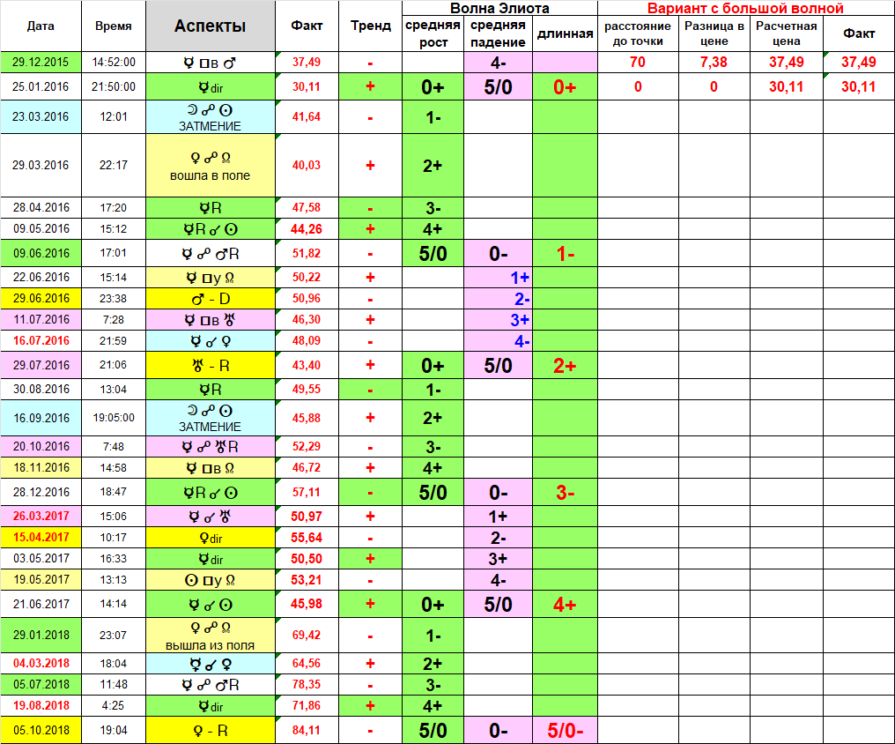
Данная таблица позволяет после построения волн произвести измерения и расчет цены в точках построенной ломаной и внести их в таблицу, сравнив с фактическими результатами торгов.
Сначала строим ВСЮ длительную волну, для ее построения берем данные о датах шагов из столбца «длинная» (цифры шагов волны выделены красным цветом).
Как уже отмечалось, при построении длительной волны можно сразу проведением первой линии найти точку максимума ВСЕЙ волны. В принципе, достаточно удобно – мы уже в результате астрологического анализа узнали до какой даты будет длиться волна, а проведя ВСЕГО ОДНУ ЛИНИЮ, можем узнать и до каких пределов изменится цена. Построение линии возможно только в два шага, а для этого нужна вспомогательная линия.
Поэтому, проводим вертикальные линии на даты смены шагов длительной растущей волны, проводим вспомогательную линию А-В на уровне выбранного масштаба графика, как это мы делали при ПОШАГОВОМ построении (начало последнего шага предыдущей длительной волны).
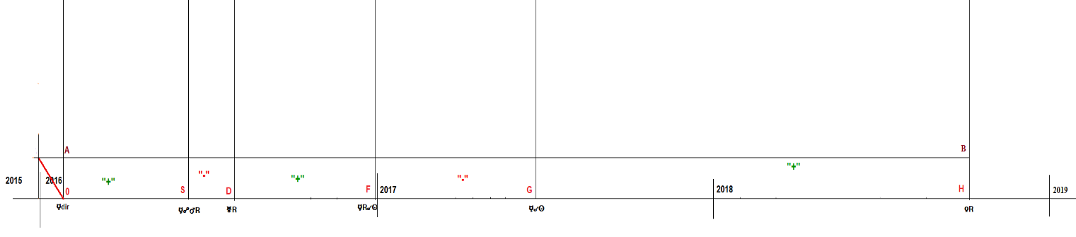
Как и в материалах предыдущих Уроков в процессе построения графика я буду показывать Вам свою логику обоснования выбора того или иного варианта.
Как было показано в материалах Урока 4 наклонная линия для определения точки максимума растущего шага проводится с наклоном вниз, показывая, что следующий шаг будет падающим, в нашем случае – следующая длительная волна будет падающей. Аналогичный подход и при построении ВСЕЙ длительной волны - при нахождении точки максимума ВСЕЙ ДЛИТЕЛЬНОЙ РАСТУЩЕЙ ВОЛНЫ линия должна проводиться справа-налево снизу-вверх от конечной вертикальной линии до начальной вертикальной линии волны через точку пересечения вспомогательной линии с вертикальной линией ПЕРВОГО шага. Другими словами, наклонная линия проводится СПРАВА-НАЛЕВО СНИЗУ-ВВЕРХ между крайними вертикальными линиями волны.
Однако, если от конечной вертикальной линии длительной волны до вертикальной линии точки 4 слишком большое расстояние по горизонтали, сопоставимое по продолжительности с суммой всех остальных шагов длительной волны (последний шаг волны слишком длителен), как, например, в рассматриваемой волне, то в таких случаях линию проводим также через точку пересечения вспомогательной линии с вертикальной линией первого шага, но не от конца волны, а от НАЧАЛА, т.е. линия будет иметь возрастающий наклон слева-направо. Я не могу объяснить, почему это так, но когда четыре вертикальные линии шагов волны расположены наоборот ближе к концу волны (первый шаг более длителен по сравнению с остальными), либо длительность всех шагов примерно равна (с небольшим превышением каждого растущего шага над падающим), то линию необходимо проводить как обычно – справа-налево снизу-вверх. В конце Урока 7 это будет показано на примере следующей длительной растущей волны.
Для длительной падающей волны линию проводим СПРАВА-НАЛЕВО СВЕРХУ-ВНИЗ от конечной вертикальной линии до начальной вертикальной линии через точку на вспомогательной линии, расположенной на ее пересечении с вертикальной линией окончания ЧЕТВЕРТОГО шага волны. Это правило. Если последний ПЯТЫЙ шаг волны значительно длительнее предыдущих, то в этом случае линию проводим СЛЕВА-НАПРАВО СВЕРХУ-ВНИЗ, но также через точку пересечения вертикальной линии ЧЕТВЕРТОГО шага с вспомогательной линией.
ЭТИ ПРАВИЛА ПРИМЕНИМЫ ТОЛЬКО ДЛЯ НАХОЖДЕНИЯ ПЯТОЙ ТОЧКИ ДЛИТЕЛЬНОЙ ВОЛНЫ.
В рассматриваемом примере проводим линию из точки 0 через точку К до пересечения с вертикальной линией на окончание волны. Получим точку 5 максимума всей длительной волны.
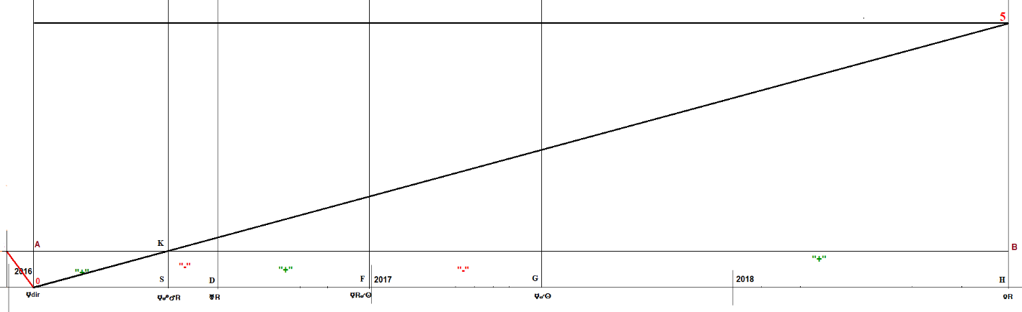
Теперь у нас есть три линии. Опять, прежде всего, смотрим будет ли точка 2 располагаться выше вспомогательной линии или нет. Определяем – точка 2 должна располагаться выше линии А-В. Принцип нахождения точки 2 Вам уже хорошо известен – проводим линию (рисунок ниже) через точку L, лежащую на шаг ниже точки 2. Отличие заключается в том, что линию проводим из точки начала волны до пересечения с вертикальной линией F (между точками падения и роста, между концами наклонной линии должно располагаться ЧЕТНОЕ количество вертикальных линий).
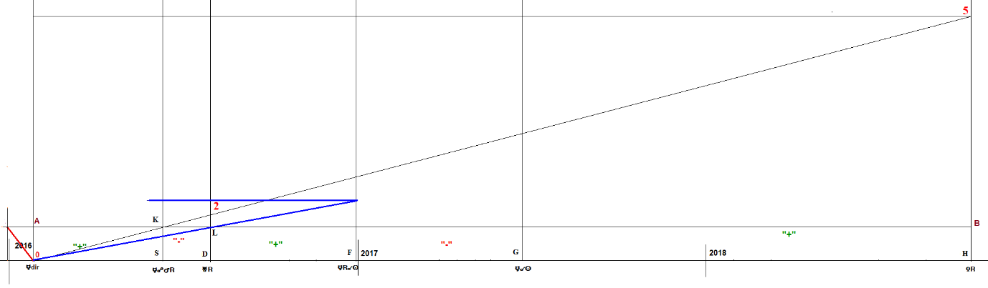
Дальше, полагаю, с учетом уже изученного материала понятно без комментариев. После точки 2 находим точку 1.
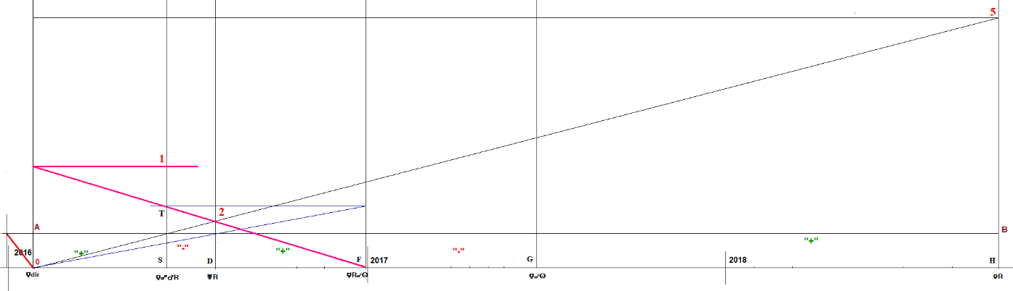
Затем точку 3.
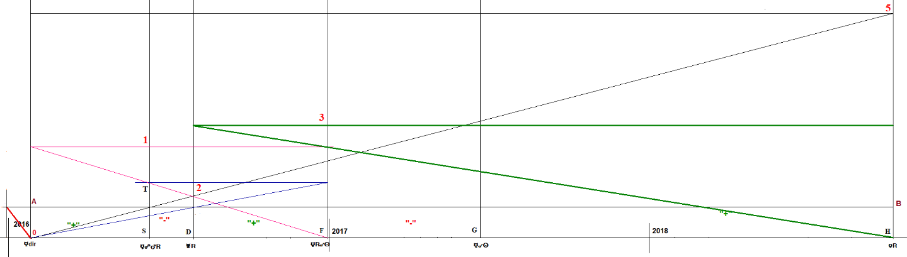
Точку 4 находим в один шаг, между концами наклонной линии должно быть ТРИ вертикальные линии (нечетное количество).
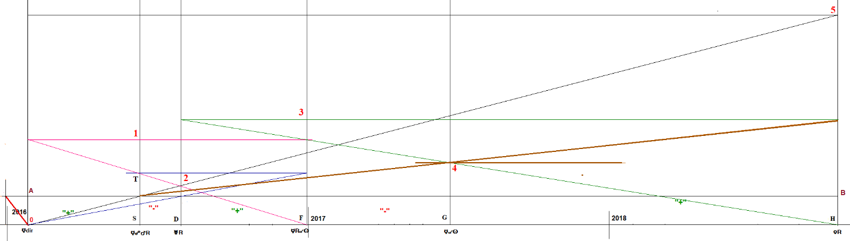
Соединяем найденные точки и получаем график длительной растущей волны Элиота
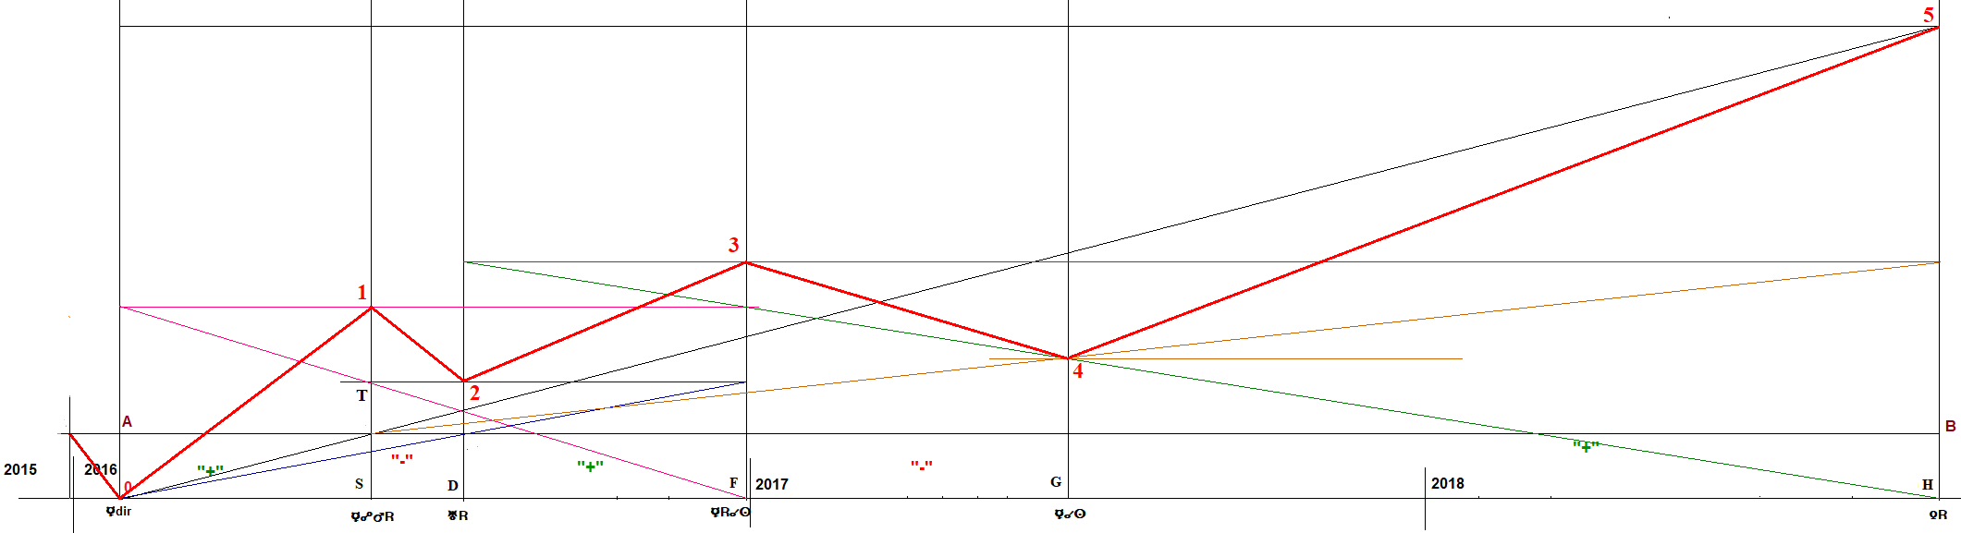
У меня построение в программе Paint с масштабом графика, описанном в Уроке 4, дало такие результаты:
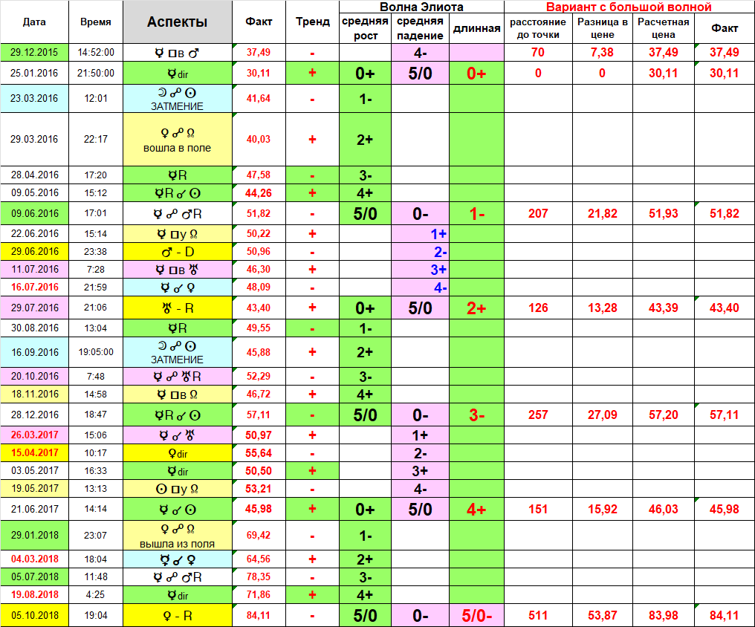
Построив длительную волну, можно перейти к построению средних волн, т.е. каждый шаг длительной волны изобразим в виде самостоятельных волн. Так как длительная волна построена, то у нас сразу есть фактически три линии для каждой средней волны:
- нижняя – минимум средней волны
- верхняя – максимум средней волны
- между ними – вспомогательная линия, которая проводится на высоте последнего шага предыдущей средней волны.
При таких условиях часто точку проще найти одношаговым построением, а иногда по-другому просто не получится.
Начнем построение средних волн.
Проводим вертикальные линии на даты шагов первой средней волны. Вспомогательную линию оставляем прежнюю.
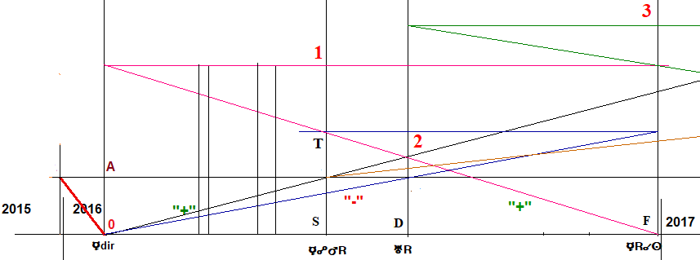
Построение графика первой средней волны аналогично рассмотренному в Уроке 4. Отличие заключается в нахождении точек 2 и 3. Нахождение точки 2 построением в два шага следует признать некорректным, и связано это с тем, что двухшаговое построение данным методом увеличивает количество вертикальных линий между концами наклонной линии. В материалах Урока 4 наклонная линия для нахождения точки 2 проводилась между ТРЕМЯ вертикальными линиями, у нас же должно быть ЧЕТНОЕ количество вертикальных линий. Если мы проведем наклонную линию, чтобы внутри было ДВЕ (на рисунке внизу зеленая линия) или ЧЕТЫРЕ (на рисунке внизу синяя линия) вертикальные линии, то разница в цене по сравнению с построением в Уроке 4 будет значительна. Между тем, расчеты по графику, построенному на Уроке 4 (пошаговый вариант построения), давали достаточно точные значения.
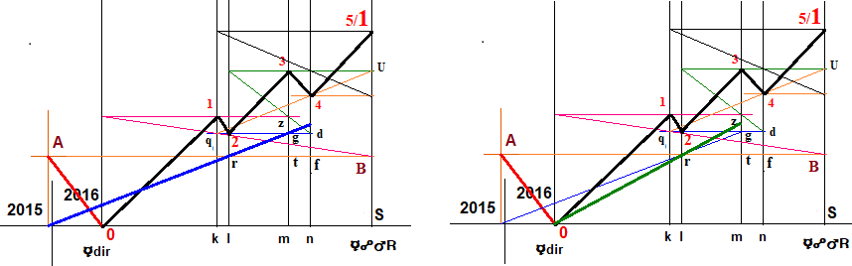
Вместе с тем, точку 2 мы можем найти построением в один шаг, ведь у нас есть горизонтальная линия сверху.
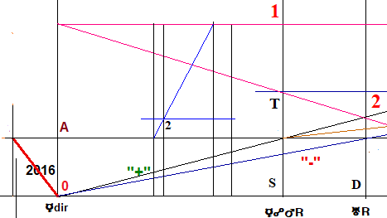
Так нашли точку 2. Далее уже рассмотренным ранее способом находим точку 1.
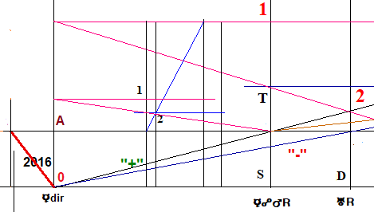
Точку 3 находим построением в два шага, внешне схожим с изложенным в Уроке 4. Отличие – линию проводим таким образом, чтобы между началом и концом наклонной линии было ДВЕ вертикальных линии.
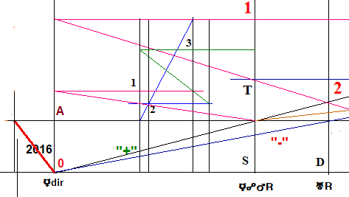
Точку 4 находим в один шаг, поэтому построение ничем не отличается от того, как мы находили ее в Уроке 4.
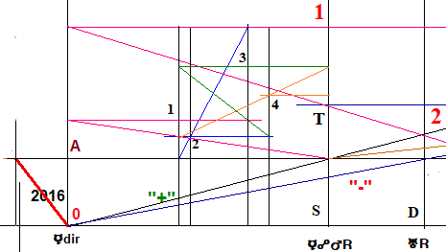
Соединяем найденные точки и получаем первую среднюю волну.
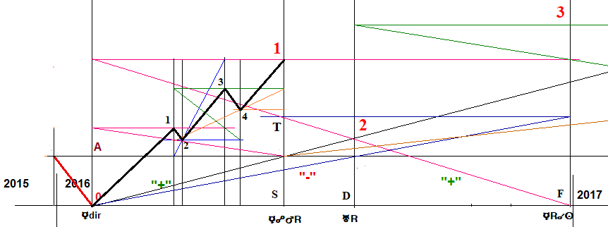
Далее отмечаем вертикальными линиями даты шагов второй короткой падающей волны. Вспомогательную линию проводим от точки 4 предыдущей средней волны.
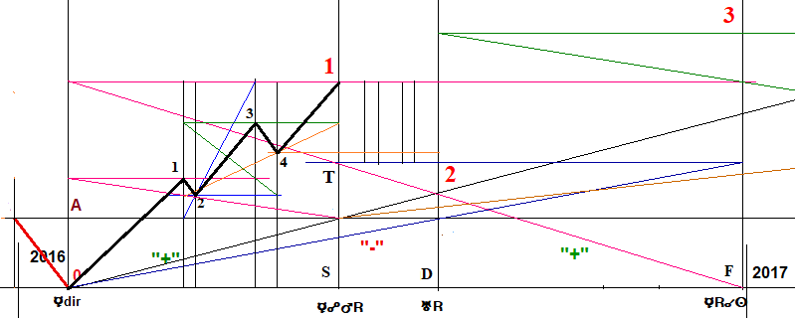
Так как нам уже известна точка минимума всей падающей волны, и она лежит ниже вспомогательной линии, то нахождение точек шагов волны лучше начинать с конца, с точки 4. И вообще, построение падающих волн лучше начинать с конца волны. При этом простой анализ показывает, что все четыре точки будут располагаться выше вспомогательной линии, поэтому ее можно использовать для нахождения точки 4. Построение в два шага.
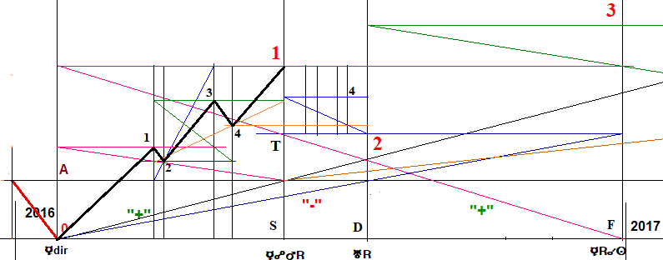
Дальше находим точку 3. Располагаться она может между горизонтальной линией на уровне точки 4 и вспомогательной линией, поэтому построение проводим в один шаг.
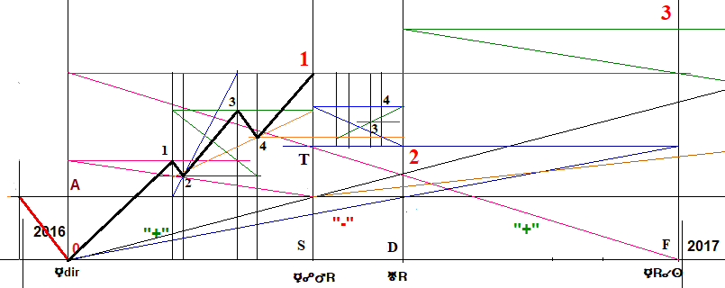
А сейчас покажу логику размышления по выбору дальнейшего порядка нахождения точек ломаной волны.
Дальше вариантов построения много. Например, можно сначала в один шаг найти точку 1 (рисунок слева), а затем и точку 2 (рисунок справа).
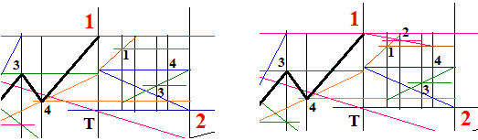
Можно найти дополнительную вспомогательную линию, как было показано в Уроке 5, и так же провести построение точек 1 и 2. Вместе с тем, в соответствии с правилом последовательного нахождении точек шагов волны после точек 4 и 3 сначала, если это возможно, все таки необходимо найти точку 2. Это возможно несколькими вариантами, например, точку 2 можно найти построением и в ДВА шага. На рисунке ниже показаны два возможных варианта нахождения точки 2 в два шага (розовая и черная линии).
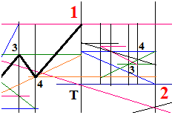
Однако нахождение точки 2 в два шага дает сомнительный результат – мы еще в Уроке 5 рассмотрели, что точка 2 должна располагаться ближе к верхней горизонтальной линии.
Точку 2 можно найти и построением в один шаг. Также возможны несколько вариантов. Сразу напрашиваются два варианта проведения наклонной линии между горизонтальной линией на уровне точки 4 и самой верхней горизонтальной линией волны (на рисунке ниже построения выделены розовым и черным цветом)
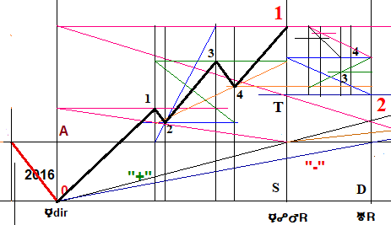
Однако точка 2 расположена между точками 1 и 3, следовательно, горизонтальные линии именно на уровне этих точек и можно брать за основу при одношаговом нахождении точки 2. Так как точка 1 нами еще не найдена, то для нахождения точки 2 следует принять горизонтальную линию на уровне уже найденной точки 3.
Здесь также возможны два варианта. При этом вариант слева дает достаточно низкое расположение точки 2, поэтому я выбрал вариант справа.
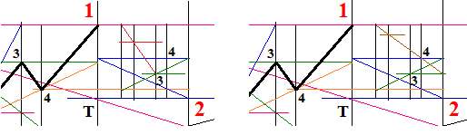
Итак, мы выбрали вариант нахождения точки 2 в один шаг:
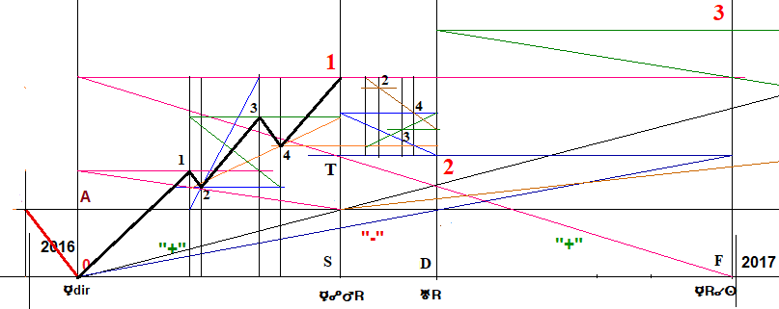
После этого можно найти точку 1. Точку 1 находим построением в два шага.
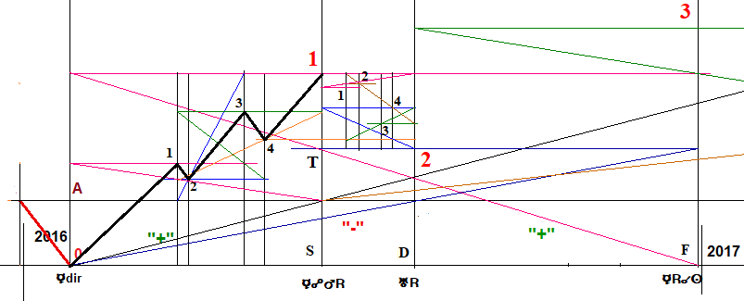
Соединяем найденные точки и получаем график второго шага длительной волны.
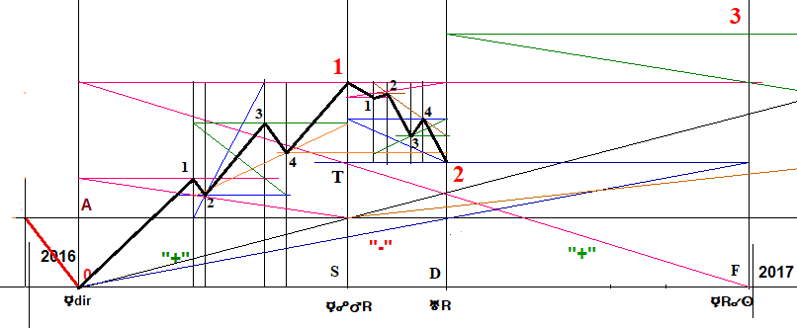
Переходим к построению третьей средней волны, отмечаем вертикальными линиями даты шагов волны, вспомогательную линию проводим от точки 4 предыдущей волны.
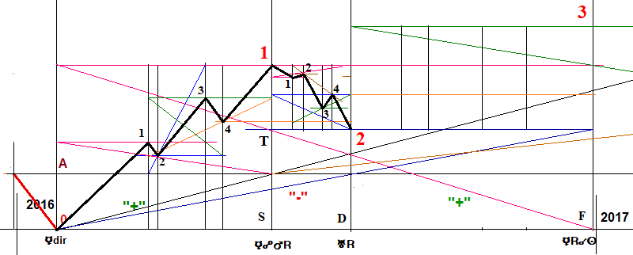
Так как точка 2, как мы уже отмечали в Уроке 5, будет лежать ниже вспомогательной линии, то сначала находим точку 1.
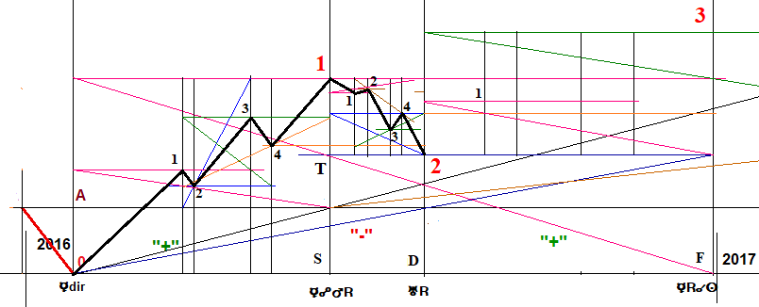
Далее находим точку 2.
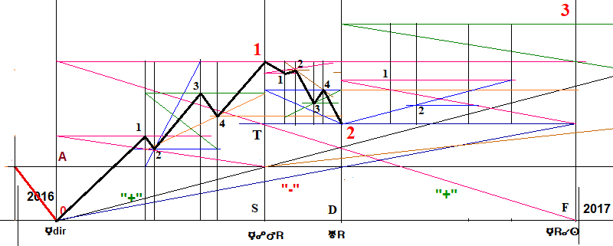
Затем точку 3.
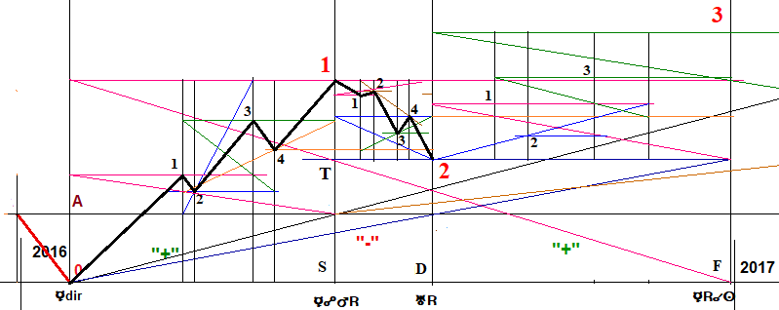
И, наконец, точку 4.
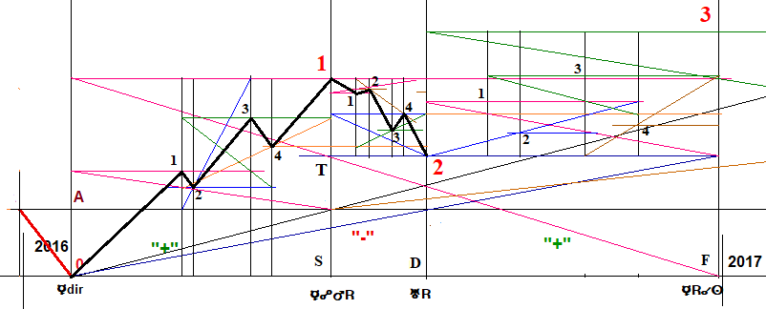
Соединяем найденные точки и получаем график третьей средней волны.
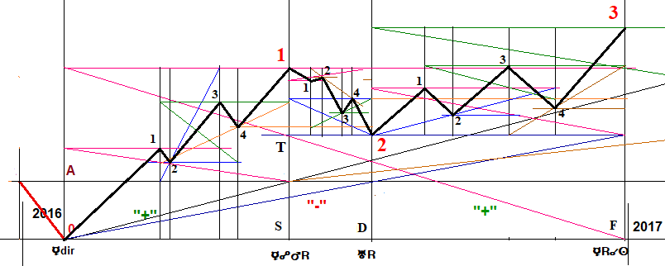

Переходим к построению четвертой средней волны. Если Вы пытались построить ее при ПОШАГОВОМ построении волн, то у Вас наверняка возникла проблема, когда Вы стали сравнивать результат построения с результатами торгов. Я специально не стал показывать, чтобы Вы сами «поломали голову».
Если Вы не строили график этой волны при ПОШАГОВОМ построении, то предлагаю рассмотреть это сейчас. Представим, что мы строим график средней волны, когда точка минимума пятого шага этой волны неизвестна. Отмечаем вертикальными линиями даты шагов четвертой волны, вспомогательную линию проводим как обычно – от точки 4 предыдущей волны.
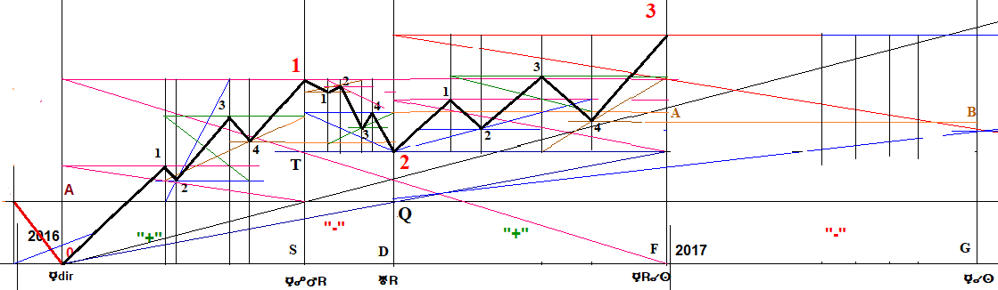
Какие логические размышления могут нас посетить? Стандартный анализ показывает, что ВСЕ точки волны будут располагаться НИЖЕ вспомогательной линии, а так это падающая волна (зеркальная к первой растущей), то сначала следует находить точку 2. Точку находим в два шага.
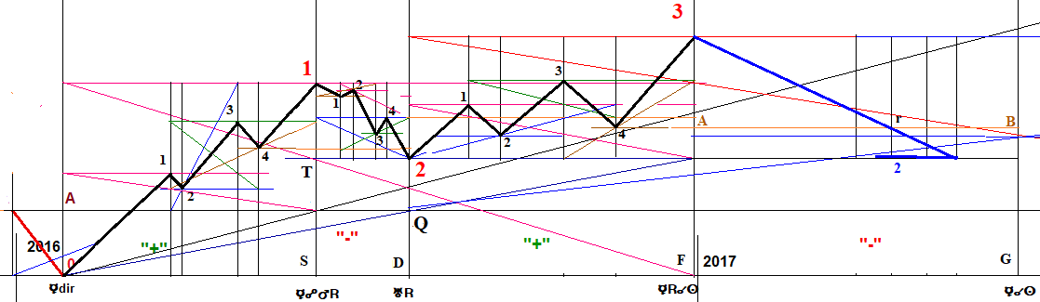
Затем находим точку 1 этой волны. Построение также в два шага.
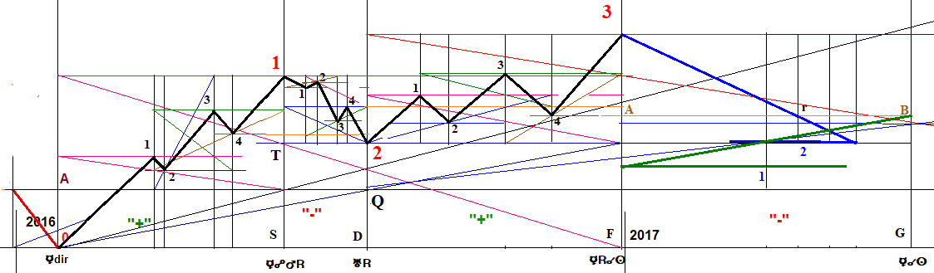
Полностью график рисовать не будем, но просто представьте, что точки 3 и 5 будут расположены еще ниже точки 1.
Между тем, при построении сразу ВСЕЙ длительной волны точка 5 этой волны нам известна (это точка 4 длительной растущей волны). На рисунке ниже линия четвертого шага длительной волны отмечена красным цветом, а высота точки 4 длительной волны отмечена более утолщенной черной линией.
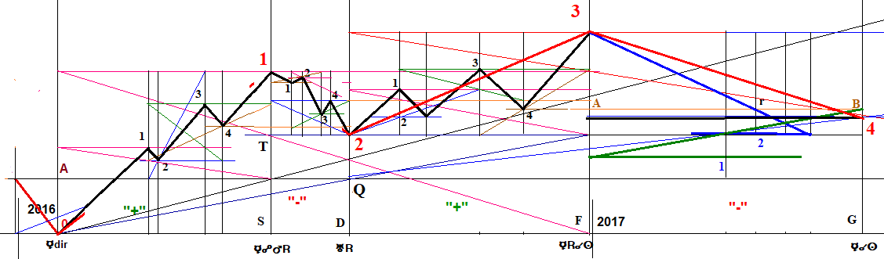
Как видите, обе построенные нами точки намного выходят за границы волны (про точки 3 и 5 сказано чуть выше). Расхождение с реальными результатами торгов будет просто огромно!
А как же тогда анализ по принципу «Время-Деньги»? У Вас ведь может возникнуть сомнение в его объективности.
Однако здесь опять надо включать логику (предлагая построить эту волну в конце прошлого Урока, я надеялся именно на включение Вашей логики). Напоминаю, мы чертим длительную растущую волну, пусть и ПОШАГОВО, что предполагает расположение последующих точек максимума выше предыдущих, равно как и расположение последующих точек минимума также выше предыдущих (бывают и исключения, но редко). В нашем случае уже можно предположить, что точка 5 рассматриваемой средней волны должна располагаться выше точки 2 длительной волны. Следовательно, рассмотренное выше нахождение точек при ПОШАГОВОМ построении длительной волны ошибочно. А как же тогда находить точки при ПОШАГОВОМ построении, спросите Вы?
Еще раз напоминаю, что мы строим РАСТУЩУЮ волну, начало которой находится на оси координат. Поэтому мы можем найти ПРИМЕРНОЕ расположение точки 1 четвертой средней волны относительно вспомогательной линии.
ПРИМЕРНОЕ расположение точки 1 ЧЕТВЕРТОЙ средней падающей волны относительно вспомогательной линии можно установить, проведя линию в один шаг между горизонтальной линией начала длительной растущей волны и горизонтальной линией максимума ЧЕТВЕРТОЙ средней падающей волны.
Линию проводим между вертикальными линиями на начало средней волны и на конец второго шага средней волны. В результате получим ПРИМЕРНОЕ расположение точки 1. Еще раз – не точное расположение, а примерное.
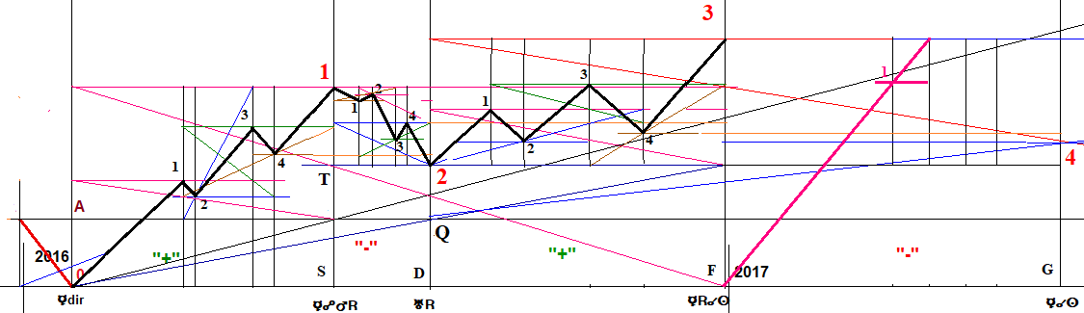
Это построение вместе с принципом «Время=Деньги» показывает, что первые ЧЕТЫРЕ точки волны будут находиться ВЫШЕ вспомогательной линии. Так как это падающая волна, то сначала надо находить точку 4, а так как выше точки 4 при ПОШАГОВОМ построении горизонтальных линий нет, то точку 4 надо находит в один шаг от пересечения вертикальной линии на конец волны и вспомогательной линии справа-налево снизу-вверх, как показано на рисунке ниже (синим цветом).
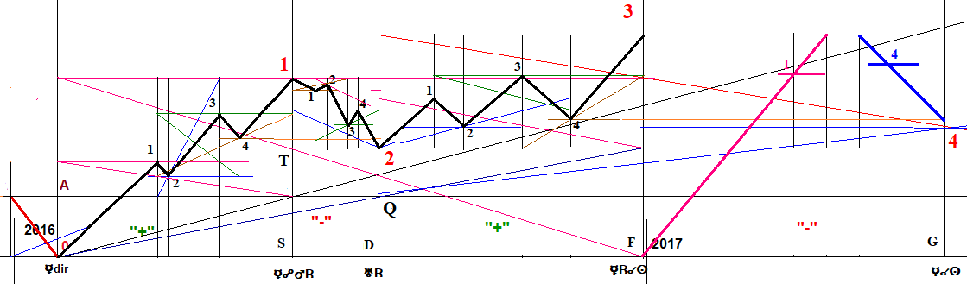
Далее нахождение точек графика при ПОШАГОВОМ построении, полагаю, сообразите сами.
Переходим к построению СРАЗУ ВСЕЙ длительной волны. В связи с тем, что, построив длительную волну, мы получили координаты последней пятой точки средней волны, то точку 4 будем находить аналогично в один шаг, но линию будем проводить из точки окончания всей волны.
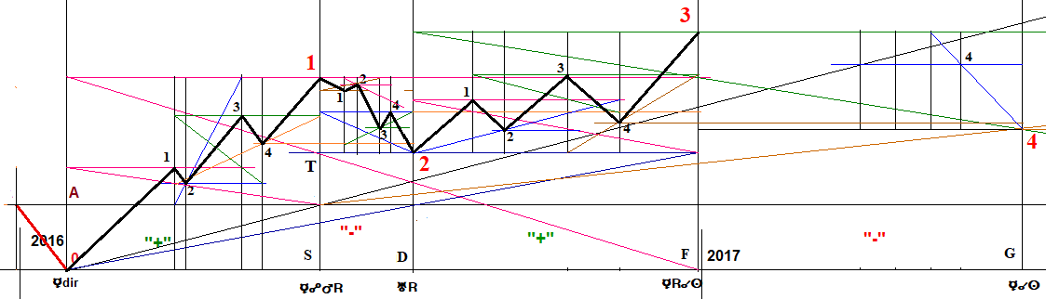
Далее находим точку 3. Выделяем почти классический квадрат, точку находим также в один шаг.
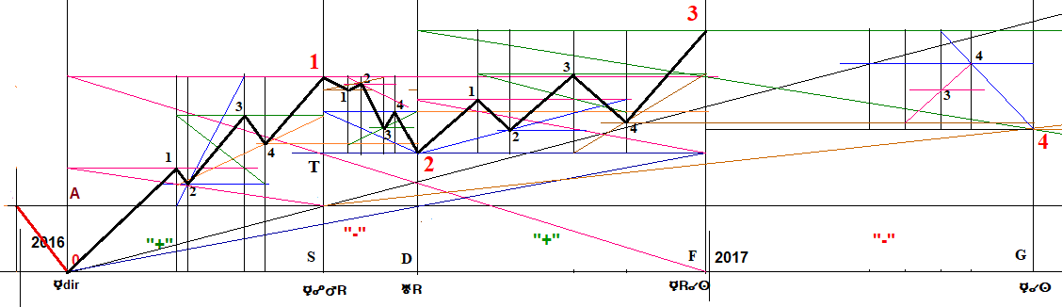
Затем находим точку 2. Если при построении второй волны мы могли однозначно предполагать примерное расположение точки 2, то в данном варианте даже примерное расположение точки 2 неизвестно. На ум опять приходит несколько вариантов (все возможные варианты рассматривали при построении волны второго шага). Напомню пару из них.
Первый вариант. Построение в два шага.
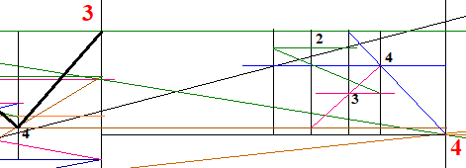
Второй вариант. Построение в один шаг. Именно этот вариант мы выбрали при построении падающей волны второго шага длительной волны. Хотя бы в целях однообразия (стандартных подходов) также примем данный вариант и здесь
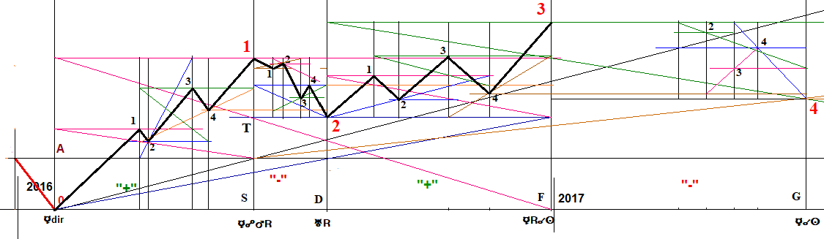
Если один из шагов очень длинный по сравнению с остальными, то точку этого шага можно найти только в два шага, поэтому здесь точку 1 надо находить двухшаговым построением. Логика и ПРЕДВАРИТЕЛЬНОЕ нахождение точки 1 (см. выше) подсказывает, что точка 1 должна располагаться выше точки 3, но ниже точки 4, следовательно, именно горизонтальную линию от точки 4 и следует считать на шаг выше точки 1. Начало наклонной линии берем на уровне точки 2 (еще на один шаг выше горизонтальной линии от точки 4).
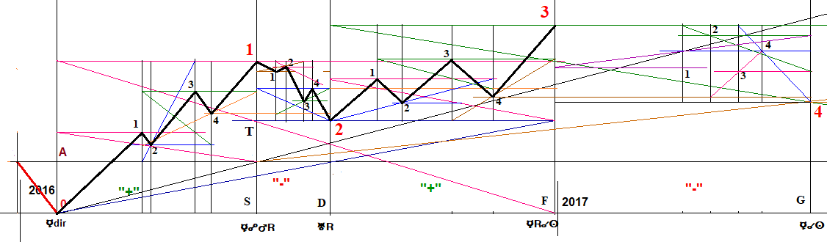
Соединяем найденные точки и получаем график четвертой средней волны.
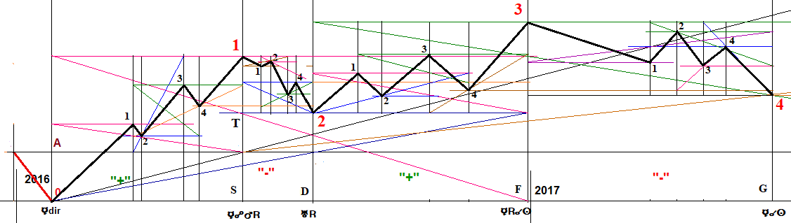
Переходим к построению последней ПЯТОЙ средней волны, отмечаем вертикальными линиями даты шагов этой волны.
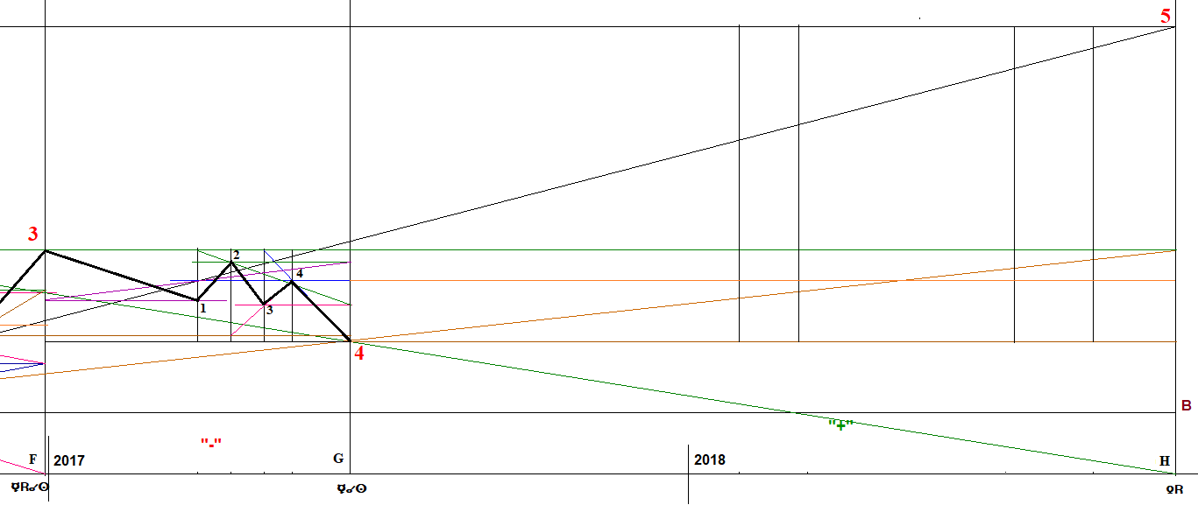
Построение этой волны при ПОШАГОВОМ построении также могло вызвать проблемы. Логические выводы однозначно показывают, что ВСЕ точки будут располагаться выше вспомогательной линии, проведенной от точки 4 предыдущей средней волны, однако построение по правилам и по образцу построения ПЕРВОЙ средней волны не дает результата, адекватного реальным торгам.
Однако, в связи с тем, что только один первый шаг этой пятой средней волны оказался по продолжительности больше всей предыдущей средней падающей волны, то в качестве вспомогательной линии необходимо принять не линию от точки 4 предыдущей волны, а линию от точки максимума ВСЕЙ предыдущей средней волны (от начала предыдущей падающей средней волны), поэтому вспомогательную линию проводим от точки 3 длительной волны до точки U (окончание всей длительной волны).
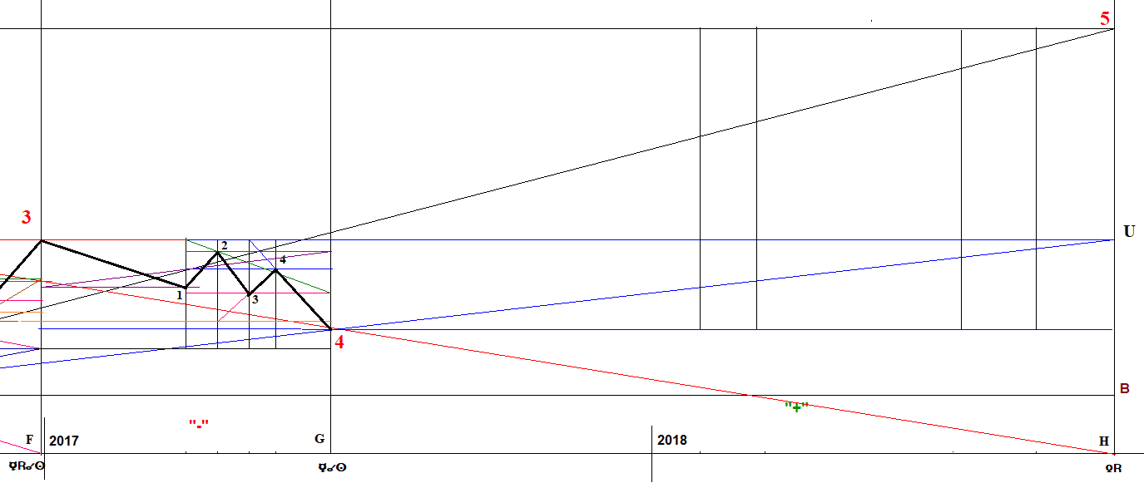
Сначала находим точку 2. Построение в два шага. Почему не в один, как было при построении первой средней волны? Так у нас из-за длительности первого шага и вспомогательная линия изменилась. Между концами наклонной линии расположены ЧЕТЫРЕ вертикальные линии.
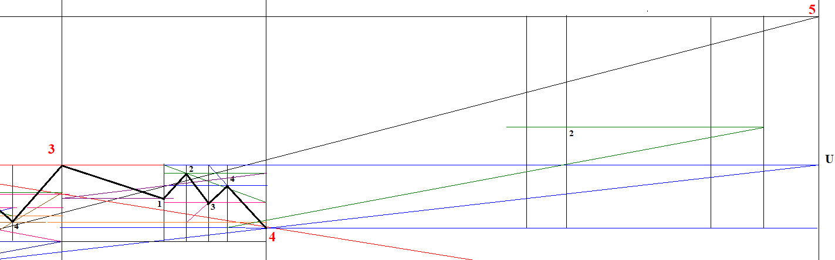
После чего можно найти точку 1.
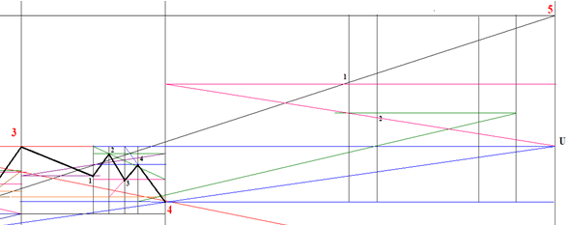
И точку 3 (другое построение даст результат, выходящий за рамки волны).
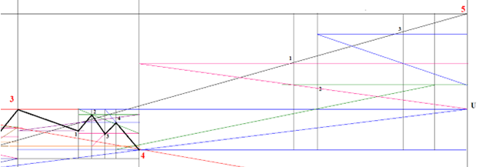
А вот в связи с неравномерностью 3-го, 4-го и 5-го шагов, нахождение точки 4 лучше проводить в два шага (между концами наклонной линии должно находиться четное количество вертикальных линий, в нашем случае – две вертикальные линии, четыре вертикальные линии невозможны, так как первый шаг очень длителен по времени).
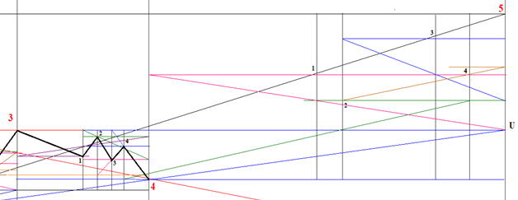
Соединяем найденные точки и получаем полностью построенную длительную растущую волну.
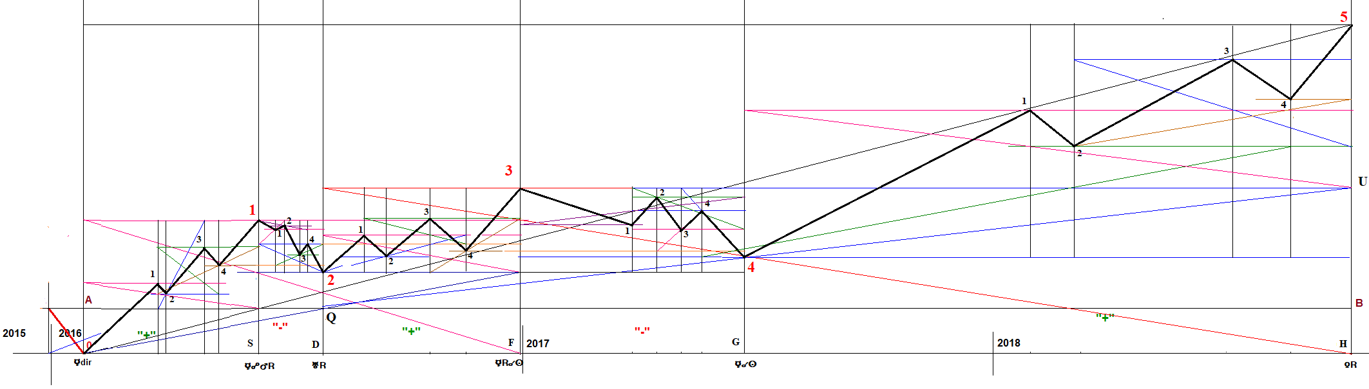
Осталось сравнить построенный график с реальным графиком изменения цены на нефть за тот же период, для чего совместим оба графика:
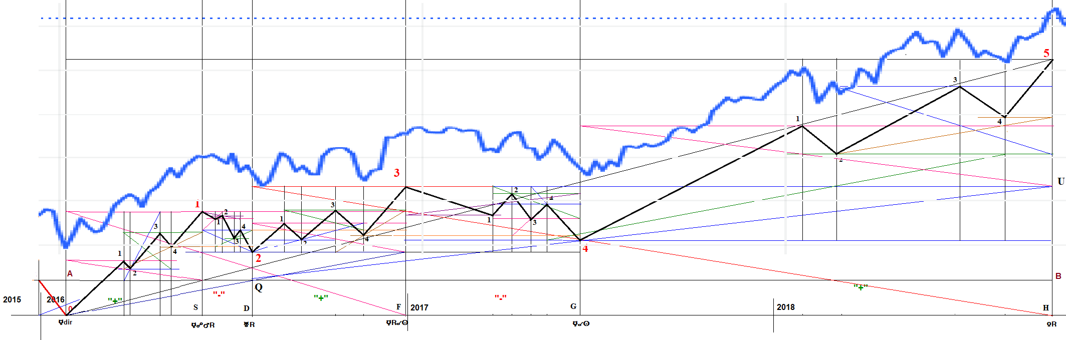
Измерения высоты точек максимума и минимума ломаной линии и расчет цены в этих точках у меня дал такие результаты:
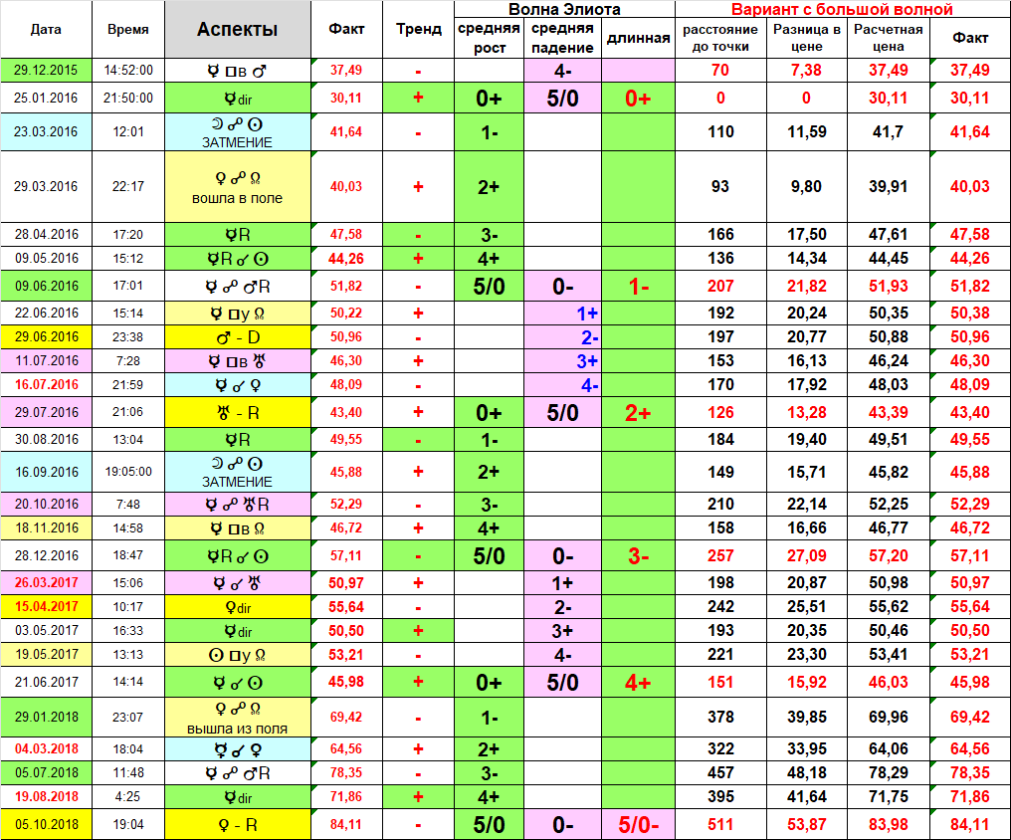
Не знаю, как Вам, а лично мне кажется получился вполне приличный результат. Мне лично не знаком ни один метод технического анализа, который бы позволил построить график длительной волны с такой точностью. Особенно представьте, что Вы смогли построить его в конце 2015, либо в самом начале 2016 года (а может даже еще в 2012-м).
Для построения коротких волн можно воспользоваться таблицей с данными астрологического анализа с определенными ранее шагами этих волн (синим и коричневым цветом). Построить их можете самостоятельно. У Вас уже будет аналогично верхняя и нижняя граница волны.

Предлагаю:
- Постройте самостоятельно график длительной растущей волны 2016-2018 гг.
- Постройте волновые графики всех пяти шагов на основе построенного графика длительной волны.
- Рассчитайте цену в точках ломаной, сравните с фактической ценой на эти же даты.

